INCLUSÃO DIGITAL RURAL: CAPILARIDADE PARA AÇÕES DE GOVERNO ELETRÔNICO
Antonio Marcos Feliciano
feliciano@agricultura.sc.gov.br

Édis Mafra Lapolli
edismafra@gmail.com

Inara Antunes Vieira Willerding
inara.antunes@gmail.com

Vitória Augusta Braga de Souza
vitbraga@hotmail.com
Resumo
Importante pilar das políticas de governo eletrônico, as ações de inclusão digital devem ser encaradas como algo mais complexo do que simplesmente disponibilizar recursos tecnológicos à sociedade. Aplicações tecnológicas, informações, serviços, exercício da cidadania, dentre outros, constituem elementos fundamentais para a consolidação das atividades de inclusão digital, contudo, são as atividades voltadas a potenciar o conhecimento social, que podem configurar um novo cenário de atuação. O presente objetiva contextualizar a inclusão digital por meio de uma abordagem conceitual, sua relação e interação com a sociedade enquanto ação de governo eletrônico, finalizando com apresentação de estudo de caso. No que tange aos aspectos metodológicos, a pesquisa se configura como exploratória e descritiva. Em relação aos procedimentos técnicos adotados para tal, procurou-se fazer uma revisão bibliográfica, documental e estudo de caso. O artigo busca como resultado, contribuir para com os debates acerca da inclusão digital e procura enaltecer seu papel no espectro das atividades de governo eletrônico, sobretudo no contexto da sociedade do conhecimento.
Palavras-Chave: Inclusão Digital; Tecnologia Social; Conhecimento Social; Governo Eletrônico.

RURAL INCLUSION: CAPILARITY FOR SHARES OF ELECTRONIC GOVERNMENT
Abstract
Important pillar of e-government policies, the shares of digital inclusion should be seen as something more complex than simple providers of technological resources to society. Technological applications, information, services, citizenship, among others, are fundamental for the consolidation of digital inclusion activities, however, the activities aimed at maximizing the social knowledge are those which can set up a new field of action. This paper aims to contextualize digital inclusion through a conceptual approach, its relationship and interaction with society as a share of e-government, ending with the presentation of a case study. Regarding to methodological aspects, this research is designed as exploratory and descriptive. In relation to the technical procedures adopted to achieve its purpose, we made literature and documental reviews, and a case study. The article seeks to contribute towards the debates about digital inclusion and enhance its role in the spectrum of activities of electronic government, especially in the context of the knowledge society.

Key Words: Digital Inclusion; Social Technology; Social Knowledge; Electronic Government.

1 INTRODUÇÃO
As ações de governo eletrônico têm como objetivo permitir a utilização de recursos de tecnologias da informação e comunicação (TICs), visando democratizar o acesso à informação, desenvolver e ampliar os debates públicos e a prestação de serviços com foco na eficiência e efetividade das funções governamentais (BRASIL, 2010).
O analfabetismo digital a que estão submetidas às famílias brasileiras, especificamente do meio rural, se configura como importante fator de exclusão social. A inclusão digital dos cidadãos menos favorecidos, permite inserções sociais, promovendo melhoria na qualidade de vida, sobretudo, na medida em que proporciona acesso a informações e conhecimentos necessários ao desenvolvimento e ampliação das oportunidades individuais e coletivas.
O atual momento da sociedade mundial está caracterizado pela relação muito próxima entre as atividades humanas e as tecnologias digitais. Levy (1993, p.7) argumenta que novas maneiras de pensar e de conviver estão sendo elaboradas no mundo das telecomunicações e da informática. As relações entre as pessoas, o trabalho e a própria inteligência, dependem na verdade, da metamorfose incessante de dispositivos informacionais de todos os tipos.
Castells (2003, p. 203) afirma que:
A centralidade da internet em muitas áreas de atividades sociais, econômicas e políticas, equivale à marginalidade para aqueles que não têm acesso a ela, ou têm apenas acesso limitado, bem como para os que são incapazes de usá-la eficazmente [...] A diferenciação entre os que têm e os que não têm internet acrescenta uma divisão essencial às fontes já existentes de desigualdades e exclusão social, numa interação complexa que parece aumentar a disparidade entre a promessa da Era da Informação e sua sombria realidade para muitos em todo o mundo.
Essa nova condição da sociedade possui duas facetas. Por um lado, promove a excelência dos que permanecem conectados, aos que fazem uso cotidianamente dos recursos proporcionados pelas TICs. Por outro, impõe uma forma de exclusão, determinando uma posição subalterna aos que não possuem condições de acesso a esses recursos.
A ação governamental, Programa de Inclusão Digital Beija-Flor, objeto do presente estudo de caso, está em atividade em 150 comunidades rurais de Santa Catarina, totalizando 51% de seus municípios. Mais do que implantar unidades de inclusão digital em ambientes cuja presença de ferramentas de TICs é significativamente limitada ou inexistente, o Programa Beija-Flor possui como objetivo, dentre outros, criar ou adaptar soluções tecnológicas para uso social, promover a produção, disseminação e compartilhamento do conhecimento existente nessas comunidades.
Desde sua criação em 2004, o Programa Beija-Flor evolui em relação ao oferecimento de recursos tecnológicos para aplicações sociais, fortalecendo as ações de governo eletrônico em Santa Catarina, caracterizando suas unidades como espaços pluriativos.
Nessa perspectiva, as ações públicas de inclusão digital permitem a criação, de forma dinâmica, de canais de comunicação, nos quais espera-se que os cidadãos passem da passividade do recebimento de informações, à condição de produtores críticos e sugestivos de conhecimentos.

2 METODOLOGIA
Para efeitos desse trabalho, foi desenvolvida uma pesquisa de caráter exploratória, descritiva e com característica de estudo de caso.
O recorte promovido se justifica pela diversidade de abordagens que o tema permite, portanto, mesmo limitando alguns aspectos na argumentação, a pesquisa procurou mostrar relevância da inclusão digital no bojo das políticas de governo eletrônico, sobretudo, no que tange o desenvolvimento de soluções tecnológicas para uso social.
Trivinõs (1987) acrescenta que os estudos exploratórios servem para que o pesquisador aprofunde seu conhecimento sobre o fenômeno estudado. Com relação à pesquisa descritiva, o autor acrescenta que se trata de estudos que objetivam ao conhecimento da comunidade, população ou fenômeno, seus traços, problemas, hábitos, relações, dentre outros.
Cervo e Bervian (2007) argumentam que de forma geral, a pesquisa descritiva observa, registra, analisa e correlaciona fatos ou fenômenos sem que haja manipulação. Dessa maneira, busca conhecer as diversas situações e relações que ocorrem na vida social, política e econômica de grupos de indivíduos, comunidades ou da sociedade.
Autores como Yin, (2005) e Cervo e Bervian (2007) consideram que o estudo de caso permite, dentre outros aspectos, aprofundar e contribuir para o melhor entendimento da realidade pesquisada.

3 GOVERNO ELETRÔNICO
Diversos são os fatores que motivam os governos a adotar instrumentos de TICs como mecanismos para divulgar informações, oferecer serviços visando promover a necessária aproximação com o cidadão. Não se trata apenas de uma questão de eficiência e modernização da gestão pública, da agilidade processual ou mesmo da transparência, mas de vários fatores explícitos e implícitos, possibilitando novas abordagens sobre as informações, os produtos e serviços, bem como para o aprimoramento das organizações públicas em suas relações com a sociedade.
Esses aspectos tem relação direta com o que Pollit e Bouckaert (2000) denominam por influência do meio, ou seja, as práticas da gestão pública são influenciadas por comportamentos e fenômenos políticos, econômicos, sociais e recentemente, tecnológicos.
Castells (1999, p. 1) considera que:
A economia da informação está mudando o ambiente no qual, empresas, governos e comunidades interagem. Está mudando fudamentalmente a forma como estes entes recebem, tratam e armazenam informações. Neste novo ambiente, velocidade, flexibilidade e inovação, são palavras de ordem.
Nessa perspectiva, o novo momento da sociedade impele aos governos enfrentar vários e inéditos desafios, sobretudo no caso brasileiro, de responder com o mesmo vigor e velocidade, as demandas consequentes das transformações sociais, impondo novos parâmetros relacionados entre seus atores.
Dessa forma, percebe-se a relevância do apoio às iniciativas de inclusão digital como um canal relevante na interação entre as organizações públicas e a sociedade, mas também, como espaços promotores de exercício a cidadania, do fomento ao empreendedorismo, da produção e disseminação do conhecimento social. Chain et al. (2004) consideram que as ações de governo eletrônico no escopo da inclusão digital, configuram-se em importantes iniciativas na direção da democracia digital e ao combate à exclusão.
Para Zimath (2003), a tecnologia da informação tornou-se ferramenta indispensável à implantação efetiva dos processos de reestruturação socioeconômica, principalmente, por possibilitar a formação de redes como elemento fundamental à expansão humana no atual momento da civilização.
As ações de governo eletrônico devem preocupar-se não apenas com sua forma conteudista no oferecimento de produtos e serviços, mas empreender esforços, tendo como foco, permitir acesso das TICs para o cidadão.
Em pesquisa realizada de 2009 sobre o uso de aplicações de governo eletrônico, o Comitê Gestor da Internet no Brasil – CGI.BR (2010) aponta o seguinte cenário: 27% dos usuários de internet no país usam ou usaram aplicações de governo eletrônico (e-Gov). Vale lembrar que em 2005, esse percentual era de apenas 14%; No meio rural 10% dos usuários de internet usam e-Gov, havendo uma proporção de um para três na relação meio rural e urbano; Dos usuários de e-Gov, 78% possuem ensino superior e 67% possuem renda mensal acima de oito salários minímos. Pelo distanciamento geográfico o meio rural oferece um bom potencial para as ações de governo eletrônico, contudo, necessita de ingraesrutura para acesso.
Pelo baixo percentual de pessoas que utilizam os serviços de governo eletrônico, há necessidade de maior atenção por parte das organizações públicas, especialmente no que concerne à disponibilização de informações e serviços de utilidade pública, pois o uso efetivo de e-Gov tem papel fundamental nos processos de inclusão digital e social dos cidadãos e no atendimento das demandas sociais.
No que tange as barreiras para acesso e uso dos serviços e-Gov, o CGI.BR (2010) aponta, dentre outras, as seguintes: 56% das pessoas preferem fazer contato presencial; 16% tem preocupação com a segurança de suas informações; 12% julga ser muito complicado usar internet para acessar organizações governamentais.
Vale ressaltar, que há aspectos culturais a serem transpassados, mas há também um longo caminho a ser trilhado para que as organizações públicas alcancem a excelência na relação com a sociedade. Para essas organizações, apenas mudar a imagem não é suficiente, pois para agir e tentar modificar um contexto até então de longo período de descaso para com o cidadão, exige ações rápidas e efetivas.
Ao perceber a complexidade social, os gestores públicos devem atuar na perspectiva de implementar ações de governo eletrônico e inclusão digital que permitam novos olhares sobre o poder de interação que as TICs oferecem e a capacidade de empoderamento que as pequenas comunidades possui.

4 INCLUSÃO DIGITAL
4.1 ASPECTOS CONCEITUAIS
A inclusão digital é entendida nesse trabalho como uma atividade inserida em contextos sociais que estimula e permite não somente o processo inclusivo, mas de formação individual e coletiva de cidadãos, tendo como objetivo a democratização da informação como meio de produção e compartilhamento do conhecimento. Dessa forma, um dos grandes desafios que caracteriza a inclusão digital, reside na orientação às pessoas sobre como obter informação e gerar conhecimento.
Balboni (2007) afirma que de forma geral, a exclusão digital refere-se à distribuição desigual dos recursos relacionados às TICs entre os países e também dentro de uma mesma região. Para a autora, as TICs, sobretudo à internet, podem contribuir para minimizar os impactos da problemática social.
Observa-se claramente a relação conceitual com o princípio máximo das políticas de governo eletrônico. Cabe ao poder público criar condições, não somente à acessibilidade, mas principalmente estimular o debate, a criação de redes, e procurar potencializar a massa crítica decorrente desse processo.
Gasparetto (2006) afirma que inclusão digital é um processo, em que uma pessoa ou um grupo, passa a participar dos métodos de processamento, transferência e armazenamento de informações que são de uso e do costume de um ou outro grupo, passando a ter os mesmos direitos e deveres dos participantes de grupos já incluídos. A autora acrescenta que o analfabetismo digital, por afetar a capacidade de aprendizado, a conectividade e a disseminação de informações, gera consequências virtualmente em todos os campos da vida do indivíduo. A transformação da informação em conhecimento pelo usuário permitirá configurar um verdadeiro mapa de oportunidades.
Schwartz (2005) considera que a definição de inclusão digital ainda é um assunto polêmico. Para o autor, a tecnologia da telefonia móvel é digital, portanto, seu conteúdo também o é. Dessa forma, quem usa celular está incluído digitalmente? Falar em inclusão digital tendo como propriedade um computador, que navegue pela internet é muito restritivo, pois surge uma nova malha ou rede de serviços e conteúdos que vão muito além desses recursos.
Segundo relatórios do CGI.BR (2010), a inclusão digital não significa apenas em ter acesso a um computador ou à internet. É preciso saber utilizar esses recursos para atividades variadas, classificadas em três diferentes patamares, segundo sua relação com o exercício da cidadania. Num primeiro nível, a internet, hoje especialmente através das redes sociais, permite a comunicação entre as pessoas, o que já potencializa formas de articulação em torno de demandas sociais variadas. Em um segundo nível, a internet viabiliza a obtenção de informações e a utilização de serviços de interesse público. O terceiro patamar, se mostra mais ao exercício da cidadania na medida em que prevê que a inclusão digital deva permitir a geração e a disponibilização de conteúdo, através das mais diferentes formas.
Por não caracterizar-se como uma escola de informática e sim como espaços voltados ao exercício da cidadania, nos quais são permitidos o desenvolvimento de uma variada gama de atividades, os debates em torno da inclusão digital, com certa frequência, se mostram acalorados.
Os conceitos e/ou definições são complementares e auxiliam para uma visão mais objetiva acerca da amplitude e complexidade das ações desenvolvidas em projetos de inclusão digital. Em Santa Catarina, por meio das ações realizadas pelo Programa Beija-Flor procura-se proporcionar às TICs o papel de contribuir com o exercício da cidadania através de atividades que permitam aos usuários vislumbrarem novas oportunidades de atuação, aculturar ou potenciar seu espírito empreendedor, além de manter contato com outras realidades. Dessa forma o Programa Beija-Flor contribui o desenvolvimento social das comunidades rurais, possibilitando sua atuação em rede, incentivando a profissionalização dos agricultores e demais cidadãos, que possibilita pelo acesso, maior agregação de valor, permite o resgate cultural e atua fortemente na produção, disseminação e compartilhamento do conhecimento social.

4.2 NÚMEROS SOBRE INCLUSÃO DIGITAL
A ausência de dados estatísticos sobre inclusão digital, deixou de ser um problema, posto que há diversas fontes constantemente publicando dados e informações sobre o tema, principalmente na internet.
Os números mundiais de acesso à internet surpreendem pela magnitude, tanto pelo número de usuários conectados, como pelo expressivo percentual da população mundial que não tem acesso.
No mundo, conforme dados do Internet World Stats (2010), a comunidade de internautas está composta por 1,8 bilhões de pessoas, representando 26% da população do globo. Desses números, 42,4% estão na Ásia; 23,6% na Europa; 14,4% estão concentrados na América do Norte; 10,4% na América Latina e Caribe; 4,8% na África; 3,2% no Oriente Médio e 1,2% residentes na Oceania.
O percentual de penetração da internet na população de cada região revela que com 76,2% a América do Norte, proporcionalmente ocupa o topo do ranking mundial. Em segundo lugar, aparece a Oceania com 60,8%; e na sequência, a Europa com 53%; a América Latina e o Caribe com 31,9%; a Ásia com 20,1%; o Oriente Médio com 28,8% e, 8,7% da população africana.
A leitura contextual desses números permite inferir sobre o apropriado significado do entendimento acerca da criação de condições para que os indivíduos tenham acesso as TICs e potencializem seus conhecimentos. Cabe ressaltar que as regiões do globo com maior destaque econômico e de produção de conhecimento, lideram esse ranking, dessa forma podendo o acesso ser considerado fator relevante e que está inserido nas configurações do cenário que compõe as vantagens individuais e coletivas.
Com relação ao Brasil, segundo os dados coletados na pesquisa realizada pelo CGI.BR (2010), em 2009 o computador estava presente em 36% dos domicílios brasileiros, sendo que 10% localizados no meio rural. A internet tem presença em 27% dos domicílios brasileiros, 6% no meio rural. A pesquisa demonstra ainda que 53% da população brasileira já fez uso de computador e 45% usou a internet.
A figura 1 demonstra a evolução, nos últimos cinco anos, o percentual de posse domiciliar de computador e internet no Brasil.
Figura 01: Evolução Histórica da Posse Domiciliar de Computador e Internet no Brasil - 2005-2009.
Fonte: CGI.BR, 2010.
Apesar do incremento de mais de 100% de domicílios com acesso a computador e internet, menos de 50% dos domicílios brasileiros não possuem esse tipo de recurso. Nesse grupo, conforme o CGI.BR (2010), 10% fazem uso do computador e 23% acessam a internet de outros locais, tais como: unidades educacionais, no trabalho, em lan house, em unidades de inclusão digital públicas, etc.
Esses dados preocupam por vários aspectos. Do ponto de vista da produção de novos conhecimentos, a não inclusão de um percentual expressivo da população, seguramente limita o potencial dos novos conhecimentos, que mantém-se adormecidos. Esse pressuposto permite inferir que, pela exlusão, o país perde jovens talentos, empreendedores e diversas oportunidades no campo da sociedade do conhecimento.
Ainda segundo o CGI.BR (2010), o custo financeiro para a aquisição de um computador, figura como a principal barreira à não aquisição do bem. Há que se considerar também, principalmente nas áreas rurais do Brasil, o fato da ausência de infraestrutura para a conectividade. Cabe ressaltar que os instrumentos tecnológicos são sofisticados o suficiente para prover o acesso à internet em qualquer lugar do país, contudo, o custo financeirode algumas tecnologias faz com permaneça inacessível à maior parte da população.
No tocante ao meio rural o CGI.BR (2010) sentencia:
Com a inclusão da área rural em 2008, destaca-se a importância da falta de disponibilidade de infraestrutura para o acesso à rede, que este ano chega mesmo a superar o fator “Custo elevado” entre as barreiras à inclusão digital nessas áreas. O caminho trilhado no processo de inclusão digital passa primeiramente pela disponibilização do acesso, isto é, disponibilização da infraestrutura para, num segundo momento, haver a aquisição de equipamentos e em seguida, mas não necessariamente, ocorrer a apropriação dessa tecnologia. Nesse último estágio, reside ainda um grande desafio não somente para as políticas públicas, mas também para o presente projeto de pesquisa, a fim de aprofundar o debate e trazer à luz as reais barreiras para uma apropriação efetiva das TICs que permita, inclusive, trilhar novos caminhos e produzir idéias inovadoras que gerem novas oportunidades e benefícios para o governo, para o mercado e para o cidadão.
Em termos de dados estatísticos sobre os programas/projetos de inclusão digital no Brasil, segundo o Observatório Nacional de Inclusão Digital (ONID, 2010), há no país 8.424 telecentros públicos. Conforme a mesma fonte, em Santa Catarina são 226 telecentros, sendo que 154 desses figuram como unidades do Programa Beija-Flor. Por sua forte atuação interinstitucional e capilaridade, o Programa Beija-Flor se posiciona no topo do ranking estadual e, na categoria, inclusão digital rural, está posicionado no topo do ranking nacional.
As contribuições do Programa Beija-Flor e demais ações de inclusão digital no meio rural brasileiro, ainda que tímidas, comparando com as ações desenvolvidas no meio urbano, apontam para novos horizontes de atuação, sobretudo pela capacidade de empoderamento que as comunidades rurais possuem. Segundo dados coletados pelo CGI.BR (2010) em 2008, 4% dos usuários dos telecentros brasileiros, acessavam a internet por meio desses espaços de inclusão digital, em 2009 esse percentual aumentou para 6%. Importa ressaltar que os resultados constatados na zona rural, indicam que os telecentros se tornam ainda mais importantes nessas áreas do país, em face ao que representam no meio urbano. Cabe enfatizar que em muitas comunidades rurais de Santa Catarina, o telecentro consiste no único local que dispõe de conexão de internet e computadores.
Vários são os sentimentos que afloram quando o debate gira em torno do tema exclusão social e digital. Fica claro que há necessidade de políticas públicas mais ousadas, integradas e voltadas não somente ao acesso, mas com seu foco na amplitude de conhecimentos sociais existentes em cada parte do país.
Ainda com relação aos programas/projetos de inclusão digital executados por organizações públicas, há uma forte carência de maior sinergia institucional, principalmente por atuarem de forma semelhante e com grupos cuja necessidade é a mesma, ou seja, o acesso às ferramentas de TICs, especialmente computador e internet. Atuar conjuntamente racionaliza a gestão, seja dos recursos de TICs ou financeiros, diminuindo significativamente custos similares e atividades redundantes, bem como a otimização do aproveitamento de soluções existentes, promovendo aumento da produtividade e outros benefícios que as ações cooperadas podem oferecer.

5 ESTUDO DE CASO: PROGRAMA DE INCLUSÃO DIGITAL BEIJA-FLOR
A onipresença das TICs, a fertilidade de conhecimentos existentes nas comunidades rurais, o desejo e necessidade pelo uso e a percepção sobre as contribuições que as TICs podem oferecer, potenciando os negócios agrícolas, principalmente no âmbito da agricultura familiar, estabeleceram os parâmetros para a criação do Programa de Inclusão Digital Beija-Flor.
Baseado nas tecnologias sociais, sobretudo na ideia de que agregar valor, gerar competitividade, disseminar o espírito empreendedor e potenciar o conhecimento social, podem desenhar um novo cenário para a agricultura familiar pelo desenvolvimento de atividades inclusivas e intensivas em conhecimentos. Outro fator relevante reside na visão de que o meio rural gera oportunidades de negócios, bem como, apresenta forte e amplo potencial para atuação social.
O Programa Beija-Flor é consequência de uma ação interinstitucional promotora de inclusão social destinada a atender comunidades rurais no Estado de Santa Catarina.
Em trabalho preliminar, Feliciano et al. (2004) ao tratar do uso de ferramentas de tecnologia da informação em pesquisa realizada com associações de produtores rurais de Santa Catarina, aponta para uma mudança nos rumos de pensar os meios de comunicação, a transferência de informações e conhecimentos entre as instituições do setor público agrícola e os produtores rurais, quando discute a forma pela qual as informações chegam aos produtores ou como eles as procuram. Diante dos resultados apresentados, sugere-se a criação de um canal de comunicação com maior amplitude de acesso, em espaço público, com a possibilidade de utilização dos recursos disponíveis em horários alternativos, ou seja, períodos em que o agricultor pode deixar suas atividades para buscar informações e agregar conhecimento às tarefas que desenvolve.
No âmbito institucional, o Programa Beija-Flor se justifica pela necessidade de reduzir os índices de exclusão digital, especialmente da população rural catarinense. Nesse sentido, procura oferecer alternativas de acesso à informação e conhecimento aos usuários, disponibilizando recursos de TICs às comunidades, contribuindo para a formação e qualificação dos agricultores.
A busca por novos recursos tecnológicos e didático-pedagógicos conferem às ações de inclusão digital na sua continuidade e legitimidade, tendo em vista que um dos gargalos de todas as ações sociais reside no “dia seguinte” à sua implantação, na manutenção e variação de atividades capazes de estimular os cidadãos à participação.
Feliciano et. al (2007) argumentam que o programa visa garantir a universalização do acesso às TICs, a qualificação permanente do trabalho humano no processo de formação de uma nova geração de agricultores, valorizando e fortalecendo as relações econômicas e sociais no espaço rural, ampliando os horizontes de atuação por meio do acesso, produção e disseminação do conhecimento.
Importa ressaltar que dentre outras, é no oferecimento de soluções tecnológicas, na logística de manutenção dos equipamentos, nas atividades geradas pela formalização de parcerias institucionais e na busca incessante pela produção e disseminação do conhecimento social que diferencia o Programa Beija-Flor. Ao procurar novas formas de facilicitar o acesso às TICs, tendo a preocupação com a criação de massa crítica nas comunidades em que atua, o Programa Beija-Flor adota como estratégia a protagonização comunitária no desenvolvimento de suas soluções.
Buscando maior aproximação com as comunidades rurais o Programa Beija-Flor atua norteado pelas diretrizes dos telecentros comunitários, que consistem em poderosos instrumentos para apoiar o desenvolvimento local por meio do uso das TICs. Os telecentros comunitários são iniciativas que utilizam tecnologias digitais como instrumentos para o desenvolvimento humano nas comunidades beneficiadas. Sua ênfase consiste no uso social e na apropriação das ferramentas tecnológicas a partir de um projeto de transformação social, que visa melhorar as condições de vida dos indivíduos.
A principal motivação para a criação ou adaptação das soluções tecnológicos e atividades de formação, baseia-se na perspectiva de potenciar o conhecimento social existente nas comunidades rurais, com o propósito de ir além da mera ação inclusiva.

5.1 SOLUÇÕES TECNOLÓGICAS
Pelo fato de atuar com computadores doados e já usados, o Programa Beija-Flor procura criar e adaptar soluções tecnológicas, oferecendo aos usuários um ambiente que permita acesso a informações, produção e disseminação de conhecimentos, além de possibilitar às comunidades rurais um espaço pluriativo e o uso de equipamentos já descontinuados no mercado.
A limitada capacidade de processamento dos equipamentos, estações de trabalho, e os custos financeiros oriundos do licenciamento de softwares, além da política que possibilita aos usuários o acesso a diferentes ambientes computacionais criou condições para que fossem iniciados os trabalhos com software livre.
Dessa forma a Secretaria de Estado da Agricultura e Desenvolvimento Rural, em parceria com a Prefeitura Municipal de Nova Trento estabeleceram um acordo para desenvolvimento de projeto-piloto com o objetivo de criar ambientes de rede baseados em software livre.
A solução Linux Terminal Server Project – LTSP foi viabilizada com a aquisição de equipamentos com robustez na capacidade de processamento, suficientes para executar o papel de servidores de rede ao administrarem espaços com até vinte estações de trabalho. Dentre alguns potenciais que essa solução oferece, pode-se destacar: reutilização de estações de trabalho baseada em tecnologias de gerações anteriores; dinamização do processo de manutenção de hardware; centralização do processo de manutenção de software; baixo custo financeiro e temporal de implantação; redução nos custos com licenciamento de software; agregação de novos conhecimentos tecnológicos para os monitores das unidades de inclusão digital e seus usuários; possibilidade de customização oferecida pelo software livre; independência tecnológica; segurança de rede.
A figura 2 apresenta de forma esquemática o ambiente de rede baseado em software livre, solução LTSP,criado no município de nova Trento, na comunidade rural de Claraíba. Convém destacar que as estações de trabalho possuem 128 Mb de memória, Winchester de 4.3Gb e processador AMD K6 II 500. Para maior segurança e rapidez às aplicações, o sistema de boot é executado pelo winchester.

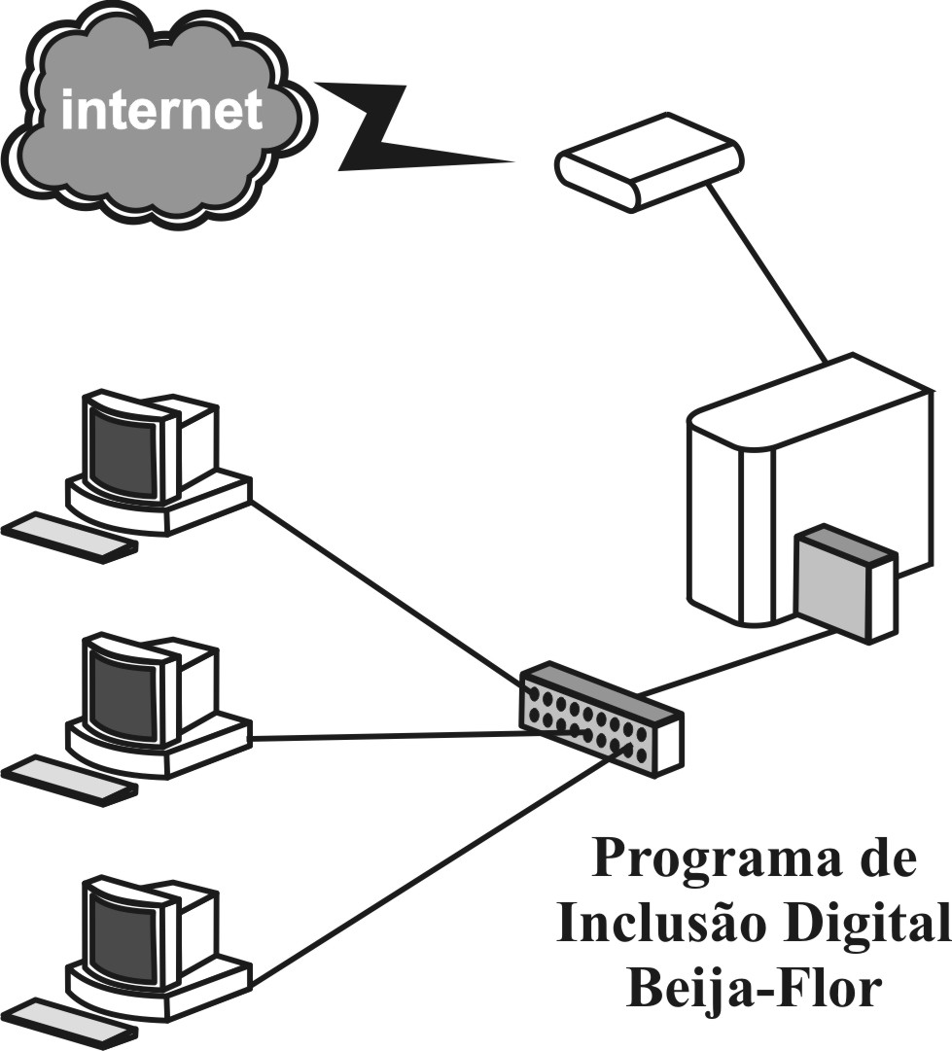
Figura 2: Esquema do Ambiente de Rede Baseado em Software Livre, Solução LTSP – Programa de Inclusão Digital Beija-Flor
Fonte: Dados Primários.

Existem alguns limitadores para a adoção desse tipo de solução, especialmente em locais que já fazem uso de outros tipos de software, principalmente resistência ao processo de migração.
O diferencial dessa solução tecnológica, sobretudo para os projetos de inclusão digital reside em sua fácil implantação, baixo custo financeiro, tanto para implantar como para manutenção. Outro fator relevante dessa solução reside no fato da criação de um manual que contempla todos os passos para a implantação do processo.
A figura 3 exibe a primeira tela do processo de instalação do sistema operacional. A adoção desse sistema levou em consideração alguns fatores, sobretudo, o fato de existir significativo repositório de aplicações e drivers para essa distribuição. Por fazer parte do pacote tecnológico dos laboratórios de informática instalados em escolas da rede pública catarinense, esse sistema operacional é de domínio da equipe técnica de suporte da Secretaria Estadual de Educação, parceira do Programa Beija-Flor. Nesse sentido, o suporte técnico e a capacitação para os telecentros está garantido por já haver conhecimento técnico do sistema.

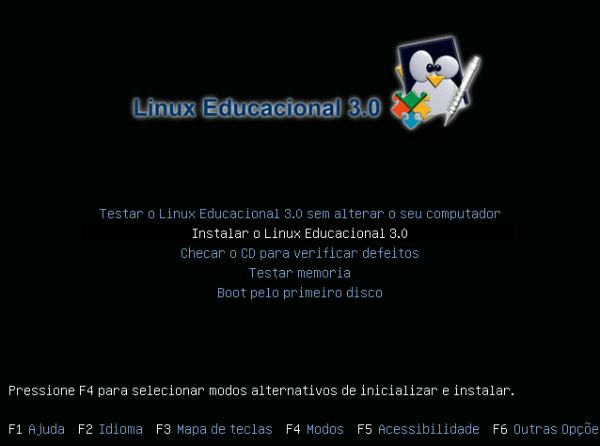
Figura 3: Janela inicial de instalação do sistema operacional Linux educacional.
Fonte: MEC, 2010.

Outra solução criada consiste no site do Programa Beija-Flor, que dentre outros recursos, possibilita aos monitores do programa a atuação em rede privada, ou seja, entre as unidades de inclusão digital. Outro importante recurso que o site oferece reside na possibilidade da publicação de informações e conhecimentos sociais originados nas comunidades rurais e diretamente plotados pelos monitores que atuam nos telecentros. Nessa rede são publicados todos os materiais resultantes de atividades desenvolvidas nas unidades de inclusão digital, possibilitando certo grau de compartilhamento dos conhecimentos gerados e permitindo alguma forma de aprendizagem do grupo com as contribuições individuais. Esse consiste em importante canal de comunicação usado pelas organizações parcerias do Programa Beija-Flor, principalmente na divulgação de novas ações institucionais e pelo próprio das instituições parceiras com as unidades de inclusão digital.
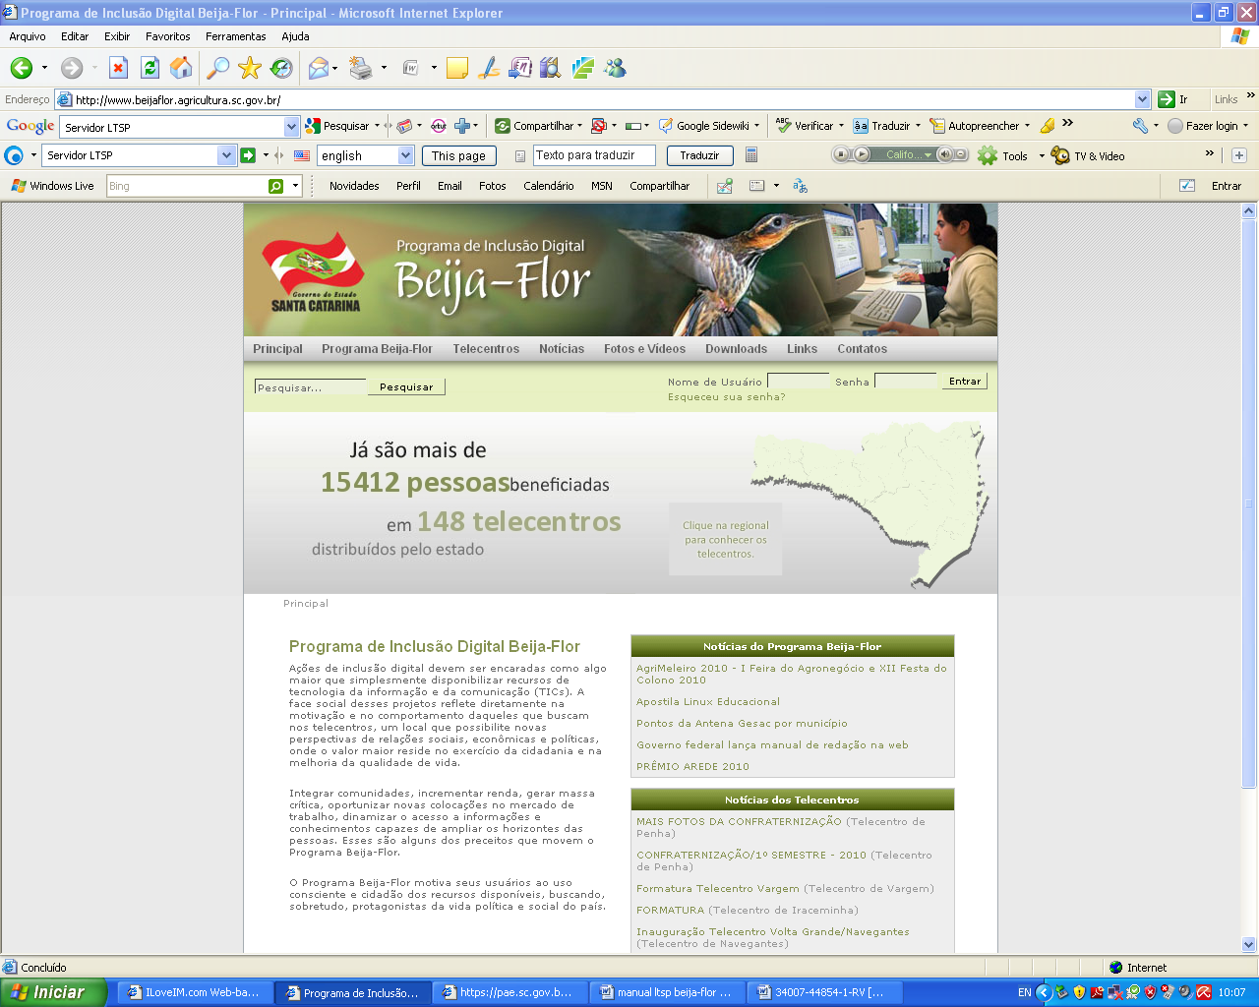
Figura 4: Página inicial do site do Programa de Inclusão Digital Beija-Flor.
Fonte: Secretaria de Agricultura de Santa Catarina, 2010.

Diante das demandas dos agricultores, foram disponibilizadas aplicações voltadas à gestão de pequenas propriedades rurais e contabilidade agrícola. Pelo uso dessas soluções, foram desenvolvidas aplicações, no formato de planilhas eletrônicas para cálculo de custo de produção de produtos agrícolas. Hoje encontra-se disponível uma planilha de custo de produção para o leite. Em breve estarão disponíveis planilhas para calculo do custo de produção de milho, soja e mel.
Em parceria com a Empresa Brasileira de Pesquisa Agropecuária – Embrapa está em avaliação e disponibilização para testes, aplicações voltadas à agricultura familiar, tais como: banco de dados para catalogação de pragas agrícolas, criação de comunidade wiki e blogs e outras soluções que objetivam capturar conhecimento dos produtores rurais, dispor novos canais que contenham e disponibilizam informações do setor agrícola.
Importa salientar que o Programa Beija-Flor encontra-se inserido no Programa SC Rural, uma ação que a partir de setembro de 2010 iniciará sua terceira versão no território catarinense. Cada versão do projeto significa um período de seis anos de desenvolvimento de ações no meio rural. No escopo do Programa Beija-Flor, serão criadas dez comunidades rurais digitais e quinhentos telecentros, os quais promoverão, além da inclusão digital de cidadãos, a inclusão digital de pequenos empreendimentos rurais. Também será criada uma rede virtual para a agricultura familiar, pela qual se espera permitir a ampliação de oportunidades dos agricultores familiares do Estado, gerando também uma sub-rede de conhecimentos sociais. Cabe ressaltar que o principal objetivo do Programa SC Rural consiste em gerar competitividade à agricultura familiar catarinense.
Um dos desafios da inclusão digital reside na diversificação de atividades como atrativo e elemento motivador à comunidade. No bojo das ações de governo eletrônico, os espaços de inclusão digital atingem uma parcela da população ainda não incluída, portanto, potenciais usuários dos serviços disponibilizados. Dessa forma a inclusão digital deve ser percebida como atividade que está além do oferecimento de pacotes de software, hardware e de atividades introdutórias à informática.

6 CONSIDERAÇÕES FINAIS
O artigo procurou enfatizar a relevância das ações de governo eletrônico enquanto elemento capaz de dinamizar processos, disponibilizar serviços, interagir e aproximar as organizações públicas da sociedade. Um dos importantes pilares das políticas de governo eletrônico, a inclusão digital alcança uma grande parcela da sociedade mantida na condição de excluída digital e socialmente, oportunizando não somente acesso a informações e conhecimentos, mas permitindo a ação pró-ativa no que tange ao uso dos recursos tecnológicos com objetivo de gerar oportunidades educacionais, de negócios e principalmente, como meio para o exercício a cidadania.
Além de contribuir para as ações de governo eletrônico, para a redução dos índices de exclusão digital no território catarinense, o Programa Beija-Flor preocupa-se com a produção e disseminação do conhecimento social. Para tanto, procura atender as demandas comunitárias, disponibilizando soluções tecnológicas, tendo como objetivo facilitar o acesso e, dente outros, caracterizar o telecentro como um local pluriativo, possibilitando com isso, maior dinamismo no aprendizado coletivo.
Feliciano (2008, p. 65) afirma que:
A tecnologia e a conectividade são importantes, mas não suficientes ao bom desempenho social dos telecentros comunitários [...] Há que se promova atividades geradoras de oportunidades, que sejam atrativas à própria comunidade, muito mais do que simplesmente o uso dos computadores e a navegação pela Internet.
Gerir a diversidade de conhecimentos é um grande desafio, dessa forma, aculturar as comunidades rurais para a importância dos seus conhecimentos e para o potencial que possui, permite novos avanços ao Programa Beija-Flor e novas perspectivas às ações de governo eletrônico em Santa Catarina e no Brasil.
Do ponto de vista organizacional, além do acesso de novos usuários aos serviços e informações disponíveis na internet, ocorre o aprendizado organizacional pela interação com esse novo público, que, ao encontrar espaço pode contribuir com ações organizacionais inovadoras.

REFERÊNCIAS
BRASIL. Comitê para Democratização da Informática (CDI). Disponível em: <http://www.cdi.org.br>. Acesso em: 14 jul. 2010.
BRASIL. Observatório Nacional de Inclusão Digital – ONID. Disponível em: <http://www.onid.org.br>. Acesso em: 17 jul. 2010.
BRASIL. Comitê Gestor da Internet CGI.BR. Núcleo de Informação e Coordenação do Ponto BR – NIC.BR. Disponível em: <http://www.nic.br>. Acesso em: 17 jul. 2010.
BALBONI, Mariana Reis. Exclusão digital no Brasil e uso de governo eletrônico: análise sobre os indicadores da pesquisa sobre o uso das TICs em domicílios no Brasil – 2006. Belo Horizonte: IP Informática Pública, 2007.
CASTELLS, Manuel. A Galáxia da Internet: reflexões sobre a Internet, os negócios e a sociedade. Rio de Janeiro: Jorge Zahar, 2003.
CASTELLS, Manuel. A Era da informação: economia, sociedade e cultura: a sociedade em rede. 7. ed. São Paulo: Paz e Terra, 1999.
CERVO Amado Luiz; BERVIAN, Pedro Alcino; SILVA, R. da. Metodologia científica. 6. ed. São Paulo: Pearson Prentice Hall, 2007.
CHAIN, A. et al. E-gov.br: a próxima revolução brasileira. São Paulo: Prentice Hall, 2004.
FELICIANO, Antonio Marcos. Contribuições da gestão do conhecimento para ações empreendedoras de inclusão digital. 2008. 224 p. Dissertação (Mestrado em Engenharia e Gestão do Conhecimento), Universidade Federal de Santa Catarina (UFSC). Florianópolis, 2008.
FELICIANO, Antonio Marcos; BROETTO, Renato. PEREIRA, Danilo, LAPOLLI, Edis Mafra. Inclusão Digital em Comunidades Rurais: Projeto Beija-Flor, internet no campo. Florianópolis: Epagri, 2007. 130 p.
FELICIANO, Antonio Marcos; BORCHARDT, Ilmar; PEREIRA, Danilo; et al. Impacto da tecnologia de informação (TI) sobre o processo decisório do agricultor familiar. Florianópolis: Instituto Cepa/SC, 2004.
GASPARETTO, Neiva Aparecida. Modelo de inclusão digital para organizações, como prática de responsabilidade social. 2006. 126 p. Tese (Doutorado em Engenharia de Produção), Universidade Federal de Santa Catarina (UFSC). Florianópolis, 2006.
INTERNET WORLD STATS. Disponível em: <http://www.internetworldstats.com/ stats.htm>. Acesso em: 14 jul. 2010.
LEVY, Pierre. As Tecnologias da inteligência. Rio de Janeiro: Editora 34, 1993.
POLLIT, C.; BOUCKAERT, G. Public management reform: a comparative analysis.
New York: Oxford University Press, 2000.
SANTA CATARINA – Programa de Inclusão Digital Beija-Flor. Disponível em: <http://www.beijaflor.agricultura.sc.gov.br>. Acesso em: 19 mai 2010.
SCHWARTZ, Gilson. Inclusão digital: elementos para discussão. Disponível em: <http://www.multirio.rj.gov/seculo21/laeca.asp?id_entrevista=1122&id_tipo=3>. Acesso em: 16 jul. 2010.
YIN, Robert K. Estudo de caso: planejamento e métodos. 3. ed. Porto Alegre: Bokman, 2005.
ZIMATH, Patrícia M. B. O e-Gov como fator de promoção do exercício da cidadania no Brasil. 2003. 130 p. Dissertação (Mestrado em Engenharia de Produção), Universidade Federal de Santa Catarina (UFSC). Florianópolis, 2003.
TRIVINÕS, Augusto Nibaldo Silva. Introdução à pesquisa em ciências sociais: a pesquisa qualitativa m educação. 1. ed. São Paulo: Atlas, 1987.

http://www.beijaflor.agricultura.sc.gov.br
Telecentro consiste em um local onde estão disponíveis instrumentos de tecnologias de informação e comunicação para pessoas que têm pouca ou nenhuma oportunidade de usar ou aprender a usar estas tecnologias. (COMITÊ PARA DEMOCRATIZAÇÃO DA INFORMÁTICA).

